Měření zrychlení na nakloněné rovině
Online: http://www.sclpx.eu/lab1R.php?exp=5
Při návrhu tohoto experimentu jsme vyšli z jeho klasického pojetí uvedeného v [4]. Protože jsme se snažili optimalizovat každý experiment z pohledu nákladů na použité pomůcky, museli jeho realizaci navrhnout tak, aby bylo možné použít jen jednu optickou bránu (dále jen monogate). Detailní popis monogatu a stereogatu je uveden v kapitole 6. Máme-li k dispozici jen jeden monogate, musíme při pohybu tělesa přerušit laserový parsek minimálně dva krát. Toho jsme docílili tím, že jsme na dřevěný hranol pomocí modelíny připevnili hřeben vyrobený z tvrdého kartonového papíru, který měl několik zubů o konstantní šířce 1 cm. Zubem bude nadále v celé práci myšlena nikoliv část papíru, ale vzduchová mezera, která umožňuje dopad laserového paprsku na solární článek.
Úvod
Pokud se těleso po nakloněné rovině pohybuje se zrychlením, narůstá jeho rychlost. Máme-li tedy těleso, např. dřevěný hranol, na který připevníme papírový hřeben se stejně širokými zuby, které sjíždí po nakloněné rovině, můžeme ve dvou různých okamžicích zaznamenat průchod prvního a posledního zubu laserovým paprskem. Při stejné šířce zubů pak můžeme vypočítat hodnotu okamžité rychlosti každého zubu $v_{1}$, resp. $v_{n}$ (n = 2, 3, 4, …) z jednoduchého vztahu $v_{n}=\frac{d}{t_{n}}$, kde d je šířka zubu (v našem případě $d=1$ cm), $t_{n}$ je čas, za který $n-$tý zub projde monogatem. Tyto časy zjistíme pomocí FAE. Zrychlení potom určíme z jeho definice: $a=\frac{∆v}{∆t}$, kde $∆v=v_{n}-v_{1}$a hodnotu $∆t$ určíme přímo v záznamu signálu pomocí FAE jako čas mezi prvním a $n-$tým píkem, který obvykle určujeme na náběžné hraně píku.
Pomůcky: monogate, nakloněná rovina, dřevěný hranol, papírový hřeben, modelína, stativový materiál
Postup práce
Uspořádání experimentu je patrné z obrázku 1.1.1. Pomocí stativového materiálu ukotvíme nejprve nakloněnou rovinu. Na dřevěný hranol připevníme pomocí modelíny papírový hřeben. Monogate nastavíme tak, aby laserový paprsek protínal při pohybu tělesa po nakloněné rovině zuby hřebenu. Hranol umístíme na horní konec nakloněné roviny, spustíme program FAE a necháme hranol volně klouzat po nakloněné rovině dolů.
Záznam signálu ve FAE s vyznačením oblasti prvního zubu je na obr. 1.1.2, šestý zub je zobrazen na obr. 1.1.3. Pomocí myši provedeme nejprve výběr oblasti, která odpovídá průchodu prvního zubu monogatem. V okénku Length zjistíme čas průchodu prvního zubu monogatem. Obdobným způsobem určíme čas průchodu šestého zubu. Hodnoty zapíšeme do tabulky a vypočítáme odpovídající okamžité rychlosti obou zubů a jejich rozdíl $∆v$. Pak pomocí FAE určíme ještě časový interval $∆t$ mezi průchodem prvního a šestého zubu monogatem, viz obr. 1.1.4. Z poměru $∆v$ a $∆t$ pak vypočítáme hodnotu zrychlení. Měření provedeme deset krát. Námi naměřené hodnoty jsou uvedeny v tabulce 1.1. Na závěr ještě v programu MS Excel určíme nejistoty měření jednotlivých měřených i počítaných veličin a vytvoříme graf vypočítaných hodnot zrychlení. Graf vytvořený na základě tabulky 1.1 je na obrázku 1.1.5.
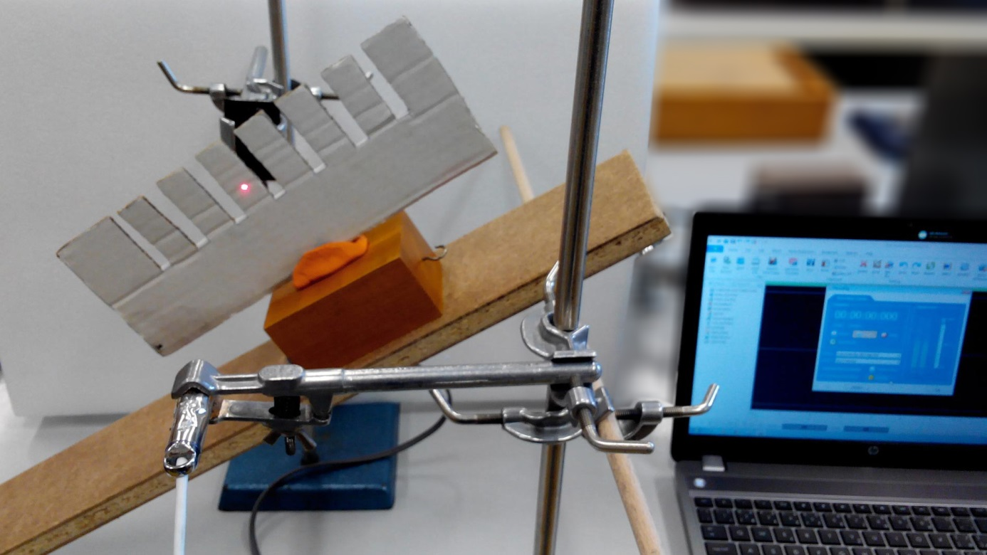
Obr. 1.1.1 Uspořádání experimentu – Měření zrychlení na nakloněné rovině
Hodnoty $t_{1}$ a $t_{6}$ určujeme ve FAE na tři desetinná místa. Považujeme-li pro jednoduchost šířku zubu za absolutně přesnou, mají okamžité rychlosti stejnou relativní i absolutní nejistotu měření jako časy $t_{1}$ a $t_{6}$. Proto hodnoty $v_{1}$ a $v_{6}$zaokrouhlíme také na tři desetinná místa. Provedeme-li v programu MS Excel statistickou analýzu dat (Data Analýza dat Popisná statistika) z tabulky 1.1, zjistíme, že nejistota střední hodnoty po zaokrouhlení na jednu platnou číslici činí 0,02 $m{∙s}^{-1}$ a hodnoty $∆v$ v pátém sloupci tabulky 1.1 tedy zaokrouhlíme na dvě desetinná místa.
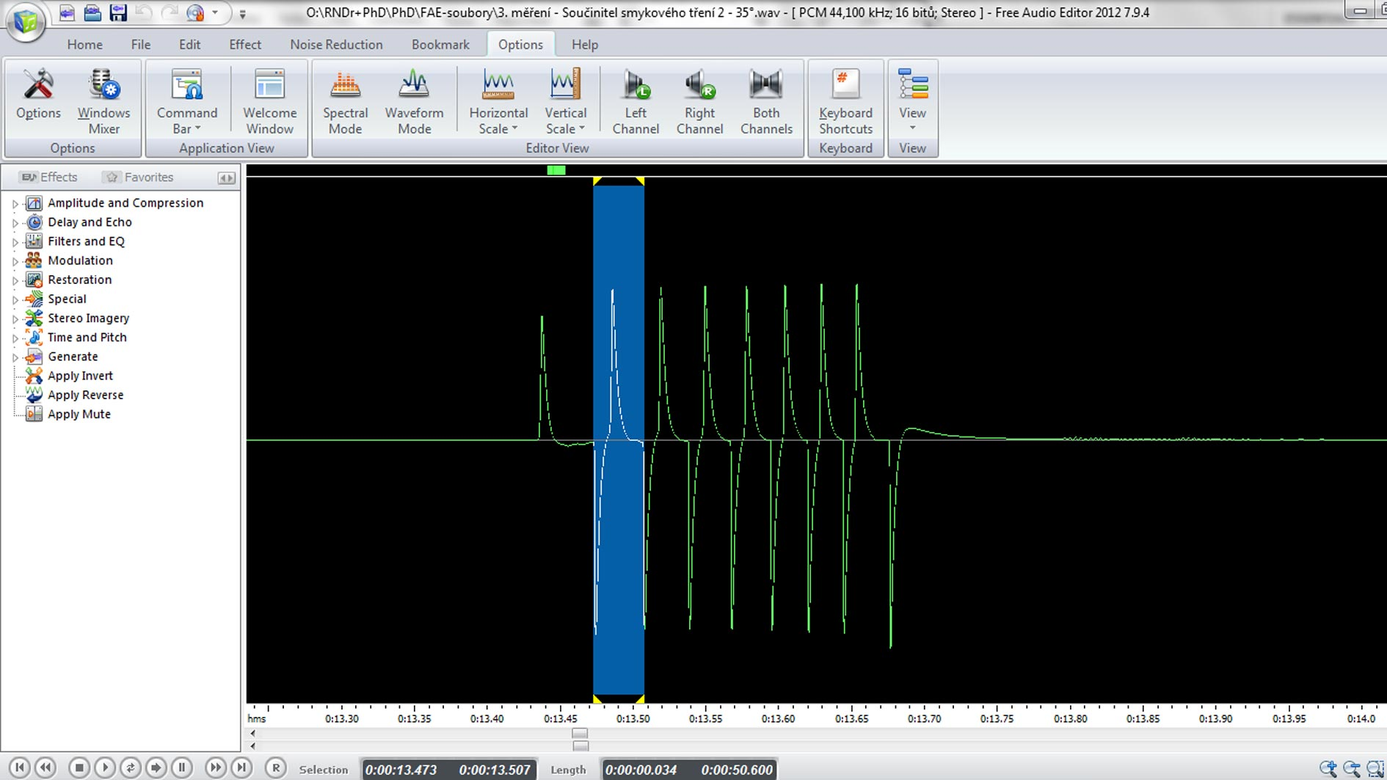
Obr. 1.1.2 Oscilogram experimentu – Měření zrychlení na nakloněné rovině – vyznačení prvního zubu

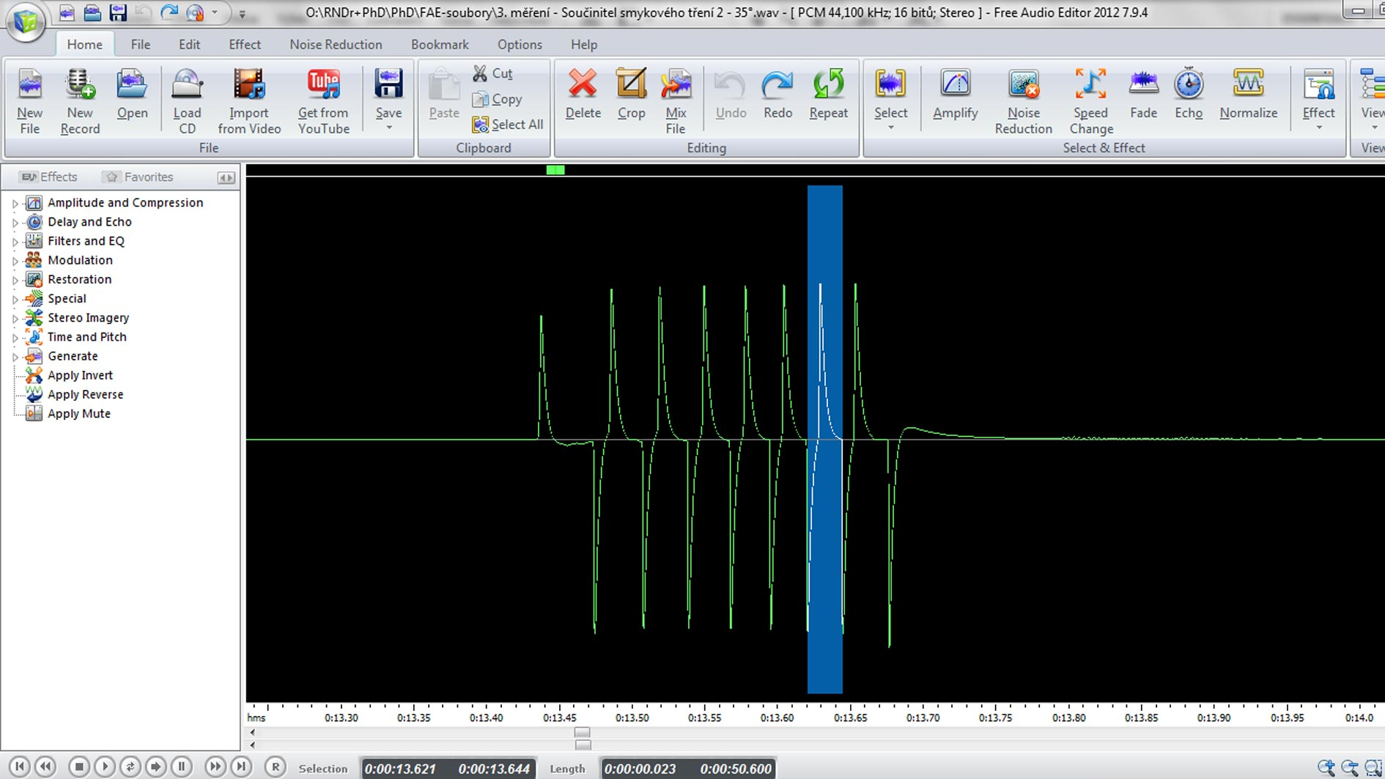
Obr. 1.1.3 Oscilogram experimentu – Měření zrychlení na nakloněné rovině – vyznačení šestého zubu
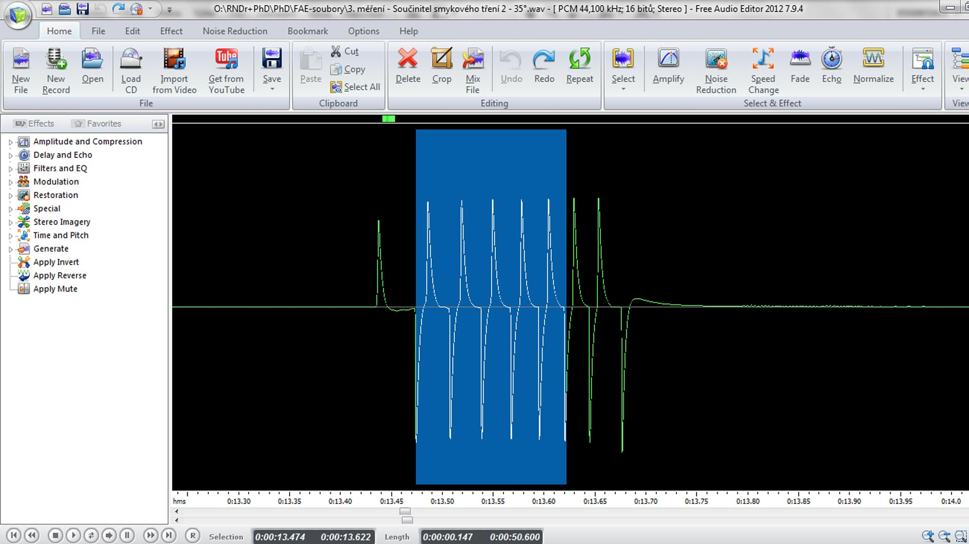
Obr. 1.1.4 Oscilogram experimentu – Měření zrychlení na nakloněné rovině – čas mezi 1. a 6. zubem

Tabulka 1.1 Měření zrychlení tělesa na nakloněné rovině pro úhel sklonu 30°
t₁ (s) | t₆ (s) | v₁ ($m{∙s}^{-1}$) | v₆ ($m{∙s}^{-1}$) | Δv ($m{∙s}^{-1}$) | Δt (s) | a ($m{∙s}^{-2}$)
0,020 | 0,012 | 0,500 | 0,830 | 0,33 | 0,236 | 1,4
0,023 | 0,014 | 0,435 | 0,714 | 0,28 | 0,228 | 1,2
0,022 | 0,013 | 0,455 | 0,769 | 0,31 | 0,219 | 1,4
0,021 | 0,014 | 0,476 | 0,714 | 0,24 | 0,209 | 1,1
0,021 | 0,014 | 0,476 | 0,714 | 0,24 | 0,204 | 1,2
Absolutní nejistotu měření pro zrychlení a potom určíme v souladu s [9], [48] a [90] podle následujícího vztahu (1.1.1):
$$∆a=\overline{a}\left(\frac{∆v}{\overline{v}}+\frac{∆t}{\overline{t}}\right) (1.1.1)$$
Pro hodnoty $∆v$ v pátém sloupci a $∆t$ v šestém sloupci tabulky 1.1 můžeme pomocí analytických nástrojů MS Excel najít tyto hodnoty: $∆v=\left(0,28±0,02\right)$ $m{∙s}^{-1}$,
$∆t=\left(0,219±0,006\right)$ s. Dosadíme-li tyto hodnoty do vztahu (1.1.1), získáme hodnotu absolutní nejistoty zrychlení: $∆a=1,2763∙\left(\frac{0,02}{0,28}+\frac{0,006}{0,219}\right)≐0,1$ $m{∙s}^{-2}$. Hodnoty zrychlení v posledním sloupci tabulky 1.1 tedy zaokrouhlíme na jedno desetinné místo a stejně tak průměrnou hodnotu zrychlení vypočítanou z jednotlivých hodnot.

Obr. 1.1.5 Graf hodnot zrychlení podle tabulky 1.1 – Měření zrychlení na nakloněné rovině

Závěr
Hodnota zrychlení naměřená na nakloněné rovině pro úhel sklonu 30° má velikost
$a=\left(1,3±0,1\right)$ $m{∙s}^{-2}$. Relativní nejistota měření je $δa=\frac{0,1}{1,3}≐0,0769≐8 \%$.

Otázky na závěr
1. Jak se změní velikost zrychlení, pokud zvětšíme úhel sklonu?
2. Jak bychom mohli zvýšit přesnost měření, tj. zmenšit relativní nejistotu pod 5 %?

